洪洞一中高一生物月考试题

生 物 命题人：孔桃英

时间：90分钟 满分：100分

一、选择题 (每一个小题2分，总分50分)
1．孟德尔对遗传规律的探索经过了 （ ）
A．实验→假设→验证→结论 B．实验→分析→假设→结论
C．假设→实验→结论→验证 D．分析→假说→实验→验证
2．以豌豆的一对相对性状为研究对象，将纯合显性个体和隐性个体行间种植，隐性一行植株上所产生的子一代将表现为( )
A.显、隐性个体的比例是1：1 B. 显、隐性个体的比例是3：1
资源库C.都是隐性个体 D.都是显性个体
3．下列关于同源染色体的叙述中，不正确的是 （ ）
A．一条来自父方，一条来自母方 B．由一条染色体复制而来的两条染色体
C．在减数分裂过程中联会的两条染色体 D．形状和大小一般相同的两条染色体
4．基因型为YyRr的黄色园粒豌豆，其自交后代中至少有一对基因为显性纯合的个体占( )
A.3/16 B.5/16 C.7/16 D.8/16
5．已知两对相对性状的基因自由组合，亲本为纯合子，则下列说法错误的是（ ）
A．若F₂的性状分离比分别为15:1，则F₁与隐性个体测交，性状分离比是3:1
B．若F₂的性状分离比分别为13:3，则F₁与隐性个体测交，性状分离比是3:1
C．若F₂的性状分离比分别为7:9，则F₁与隐性个体测交，性状分离比是3:1
D．若F₂的性状分离比分别为3:5，则F₁与隐性个体测交，性状分离比是3:1
6．下列有关孟德尔豌豆杂交实验的叙述，正确的是( )
A．孟德尔在豌豆开花时进行去雄和授粉，实现亲本的杂交
B．孟德尔研究豌豆花的构造，但无需考虑雌蕊、雄蕊的发育程度
C．孟德尔根据亲本中不同个体表现型来判断亲本是否纯合
D．孟德尔利用了豌豆自花传粉、闭花受粉的特性
7．某同学接连抓取三次小球的组合都是Dd，则他第4次抓取是Dd的机率是 ( )
A．1/4 B．1/2 C．0 D．1
8．下列有关基因分离定律和自由组合定律的叙述正确的是( )
资源库 ziyuanku.comA．可以解释一切生物的遗传现象
B．体现在杂合子形成雌、雄配子的过程中
C．研究的是所有两对等位基因的遗传行为
D．两个定律之间不存在必然的联系
9．果蝇的下列细胞中，具有同源染色体的是 （ ）
A．精子 B．卵细胞 C．初级卵母细胞 D．次级精母细胞

10．自由组合定律中“自由组合”是指 ( ) （ ）
A．带有不同遗传因子的雌雄配子间的组合 B．决定同一性状的成对的遗传因子的组合
C．两亲本间的组合 D．决定不同性状的遗传因子的自由组合
11. 假设某一个体的基因型为AaBbCCDdEeff，成对的基因均分别独立遗传，符合自由组合定律，此个体能产生配子的种类为（ ）
A．6种 B．12种
C．16种 D．32种
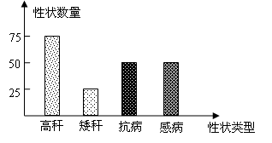
12.如图为高秆抗病的小麦与高秆感病的小麦杂交，其子代的表现型和植株数目。据图分析，不能得出的结论是 （ ）
A．两个亲本都是杂合子 B．感病对抗病为显性
C．高秆对矮秆为显性 D．两个性状的遗传都遵循分离定律

13．有一对表现型正常的夫妇，男方的父亲是白化病患者，女方的弟弟也是白化病患者，但女方双亲表现正常，这对正常夫妇生出白化病的孩子的几率是 ( )
A．1/2 B．2/3 C．1/4 D．1/6
14．减数分裂过程中每个四分体具有： （ ）
A．4个着丝点 B．2条姐妹染色单体 C．4个DNA分子 D．2对染色体

15．下面是关于基因型和表现型的叙述,其中错误的是 ( )
A．表现型相同,基因型不一定相同
B．基因型相同,表现型一般相同
C．在相同环境中,基因型相同,表现型一定相同
D．在相同环境中,表现型相同,基因型一定相同
16．假定基因A是视网膜正常所必需的，基因B是视神经正常所必须的。视网膜和视神经均正常才表现为视觉正常。现基因型均为AaBb的双亲，从理论上推测在他们所生后代中视觉正常的可能性是 ( )
A．7/16 B．3/16 C．9/16 D．4/16
17．基因型为AaBb的个体与基因型为aaBb的个体杂交，两对基因独立遗传，则后代中( )
A．表现型4种，比例为3：1：3：1；基因型6种
B．表现型2种，比例为3：1；基因型3种
C．表现型4种，比例为9：3：3：1；基因型9种
D．表现型2种，比例为1：1；基因型3种
18．基因型分别为AaBbCCDD和AaBbCcdd的两种豌豆杂交，其子代中纯合体的比例为( ) A．1/4 B．1/8 C．1/16 D．0
19．减数分裂中染色体数目减半的直接原因是 （ ）
A．同源染色体的联会 B．同源染色体的分离
C．非同源染色体的自由组合 D．染色体的复制

20．在香豌豆中，花色是由两对等位基因共同控制的，只有当C、R两个基因共同存在时花色才为红色。一株红花香豌豆与一株基因型为ccRr的香豌豆杂交，子代中有3/8开红花，则这株红花植株自交后代中杂合的红花植株占后代总植株的 ( )
A．1/10 B．1/8 C．1/9 D．1/2
21．某动物在减数第二次分裂后期的细胞中含有24条染色体，那么本物种体细胞中染色体的数目应为( )
A．12条 B．24条
C．36条 D．48条

22．基因型分别为ddEeFF和DdEeff的2种豌豆杂交，在3对等位基因各自独立遗传的条件下，其子代表现型不同于2个亲本的个体数占全部子代的 ( ) A．1/4 B．3/8 C．5/8 D．3/4
23．精子和卵细胞经过受精作用形成受精卵，在受精卵细胞中( )
A．细胞核的遗传物质完全来自卵细胞
B．细胞质中的遗传物质完全来自卵细胞
C．细胞核和细胞质中的遗传物质都平均来自精子和卵细胞
D．细胞中营养由精子和卵细胞共同提供
24．下列不属于减数分裂和受精作用的意义是 （ ）
A．有利于生物的生存和进化 B．维持生物前后代体细胞中染色体数目的恒定
C．能够基本保持亲本的一切遗传性状 D．对于生物的遗传和变异具有十分重要的意义
25．细胞分裂过程中，A和a、B和b是两对同源染色体，若不考虑交叉互换，由同一个精原细胞经减数分裂形成的四个精细胞是 ( ) （ ）
A．AB、aB、Ab、ab B．AB、aB、Ab、Bb
C．Ab、Ab、aB、aB D．AB、AB、Ab、Bb

二、非选择题 （共50分)
26．（10分）
豌豆子叶的黄色（Y）对绿色（y）为显性，圆粒种子（R）对皱粒种子（r）为显性。某人用黄色圆粒和绿色圆粒的豌豆进行杂交，发现后代出现4种类型，对性状的统计结果如图所示。请根据图回答问题：
资源库 ziyuanku.com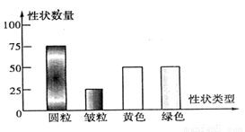
（1）实验中用的亲本的基因型是 和 。
（2）在F₁中，能真实遗传的占总数的————，表现型中重组类型占的比例为—————。

资源库（3）F₁中杂合子占的比例是 。
（4）若将F₁中的皱粒豌豆去掉，其余的自交，F₂中皱粒豌豆占的比例是—————。

27. （10分）
下图中图1和图2分别表示某动物(2n＝4)体内细胞不同时期细胞内染色体、染色单体和DNA含量的关系及细胞分裂图象，请分析回答：
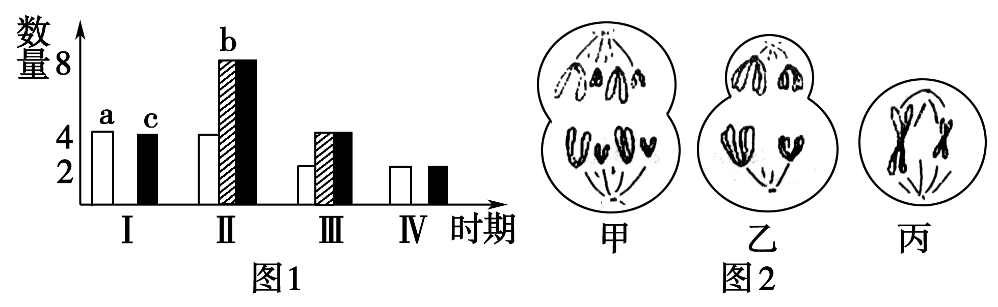
(1)图1中a～c柱表示染色单体的是________，图1中所对应的细胞中存在同源染色体的是________。
(2)图1中Ⅱ的数量关系对应于图2中________。
(3)图2中乙细胞产生的子细胞名称为__________________________________。
Ziyuanku.com
(4)请画出能表示丙细胞在分裂后期染色体行为的简图:

ziyuanku.com

—————————。

28.(10分)

如图为一雄性动物细胞分裂某一时期的示意图．

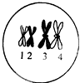
据图回答：
（1）此细胞名称______，处于______分裂时期，此时有____个四分体．
（2）该细胞中有______对同源染色体， ______条染色体， ______个染色单体，
___个DNA分子
（3）在此细胞分裂后的一个子细胞中，含有同源染色体______对．
（4）该细胞中染色体的着丝点分裂发生在___________。
（5）该动物细胞中最多有_________条染色体。

29.(10分)某校研究性学习小组以年级为单位调查了人的眼睑遗传情况，对班级的统计情况进行汇总和整理，见下表：
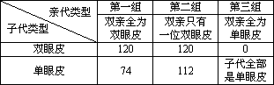
请分析表中情况，回答下列问题：
（1）根据表中第________组婚配调查，可判断眼睑性状中属于隐性性状的是________。
（2）设控制显性性状的基因为A，控制隐性性状的基因为a，请写出在实际调查中，上述各组双亲中可能有的婚配组合的基因型：
第一组：________。
第二组：________。
第三组：________。
（3）某同学（5号个体）所在家庭眼睑遗传系谱如图，试推测3号与4号生一个双眼皮男孩的几率为_____ ___。
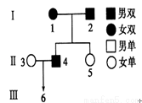

30.（10分） 结球甘蓝的紫色叶对绿色叶为显性，控制该相对性状的两对等位基因(A、a和B、b)的分离和组合是互不干扰的。下表是纯合甘蓝杂交实验的统计数据：
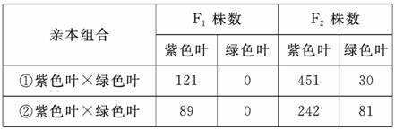
请回答：
(1)结球甘蓝叶色性状的遗传遵循__________定律。
(2)表中组合①的两个亲本基因型为__________，理论上组合①的F₂紫色叶植株中，纯合子所占的比例为__________。
(3)表中组合②的亲本中，紫色叶植株的基因型为__________。若组合②的F₁与绿色叶甘蓝杂交，理论上后代的表现型及比例为__________。

高一生物月考答案
选择题：（每小题2分，共50分）
1 | 2 | 3 | 4 | 5 | www.ziyuanku.com6 | 7 | 8 | 9 | 10
A | C | B | C | D | D | B | B | C | D
11 | 12 | 13 | 14 | 15 | 16 | 17 | 18 | 19 | 20
C | B | D | C | D | C | A | D | B | D
21 | 22 | 23 | 24 | 25
B | C | B | C | C

26.（10分，除注明外，每空2分）
(1) YyRr （1分） yyRr（1分） (2) 1/4 1/4
(3) 3/4 (4) 1/6
27.（10分，每空2分）
(1)b Ⅰ、Ⅱ (2) 乙 (3)次级卵母细胞、极体
(4)
